Lektion:

Medizinische Kosten (USA 2012)

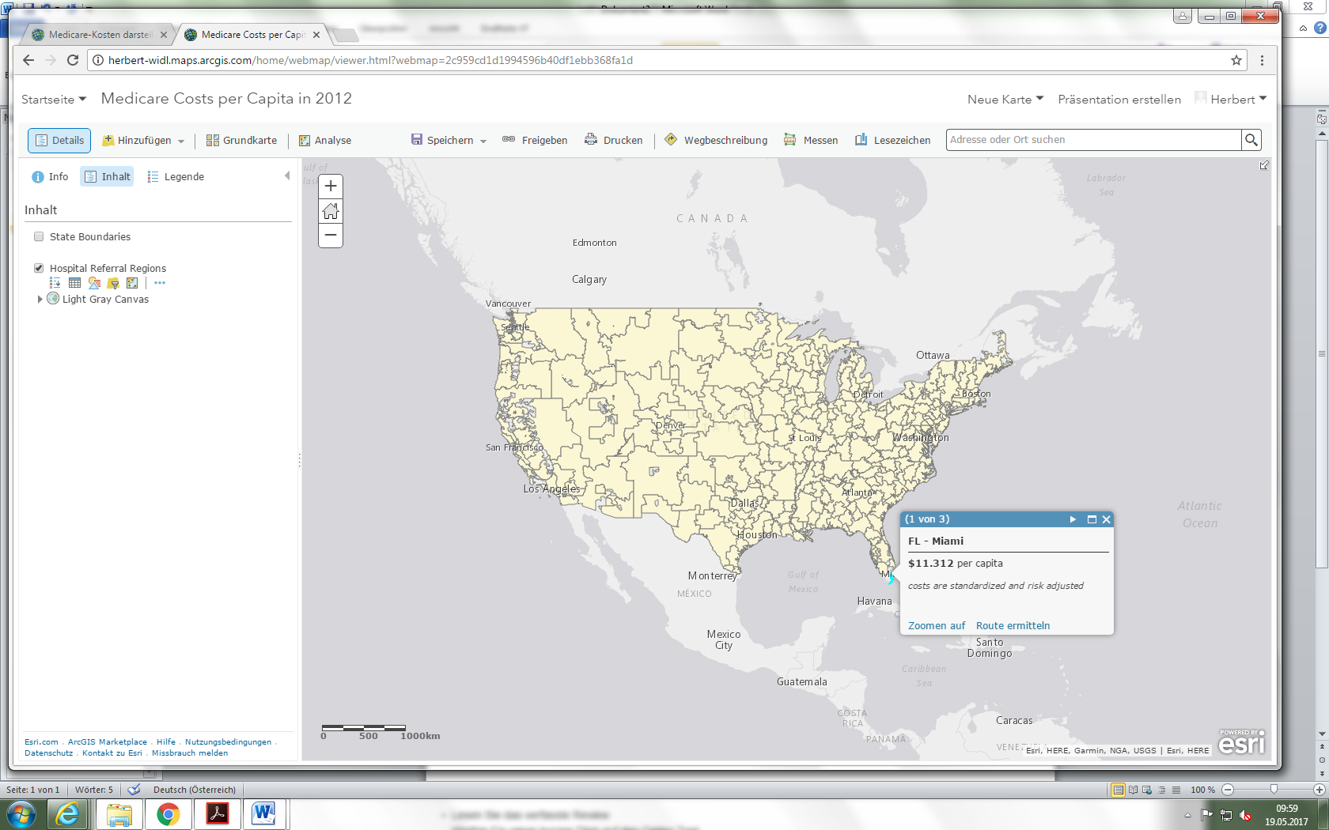

Abbildung: Grundkarte

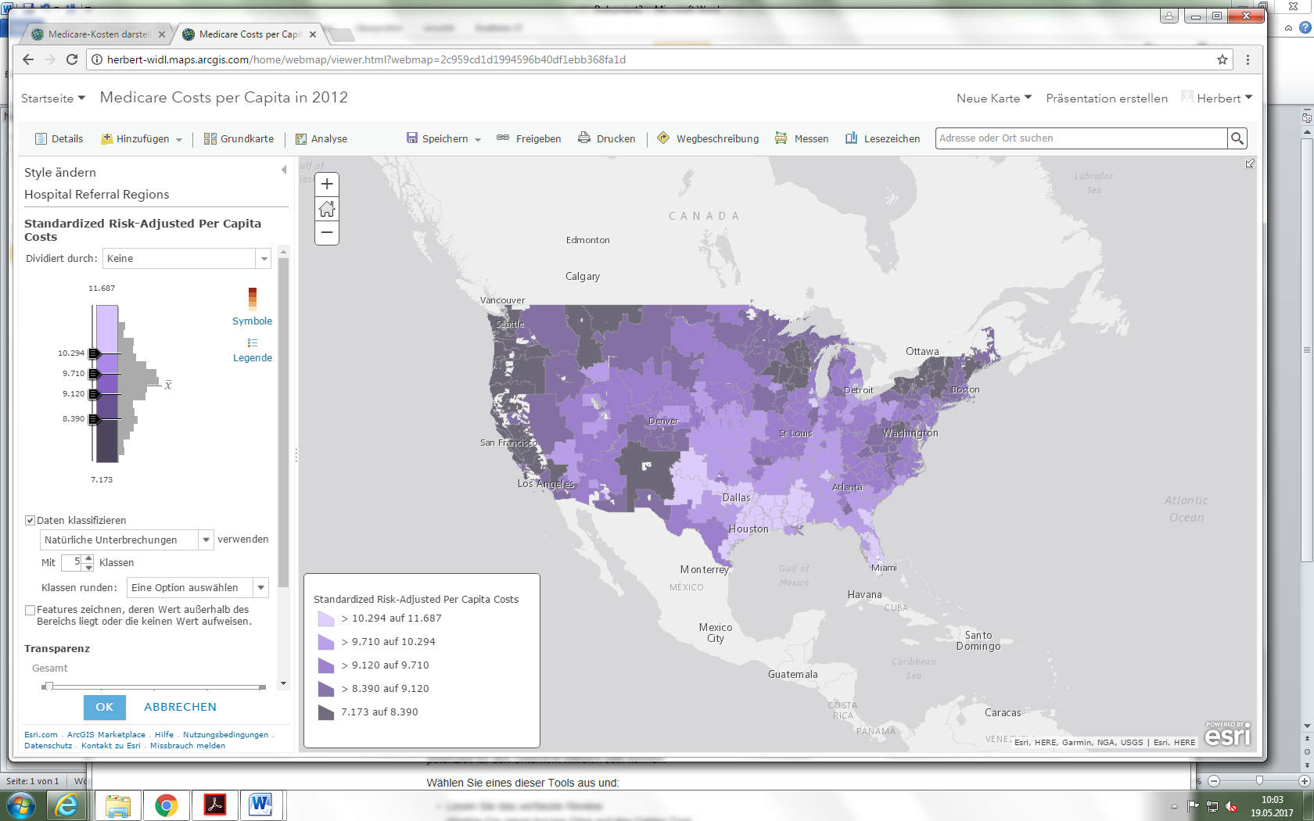Abbildung: Kosten nach natürlichen Unterbrechungen zuordnen

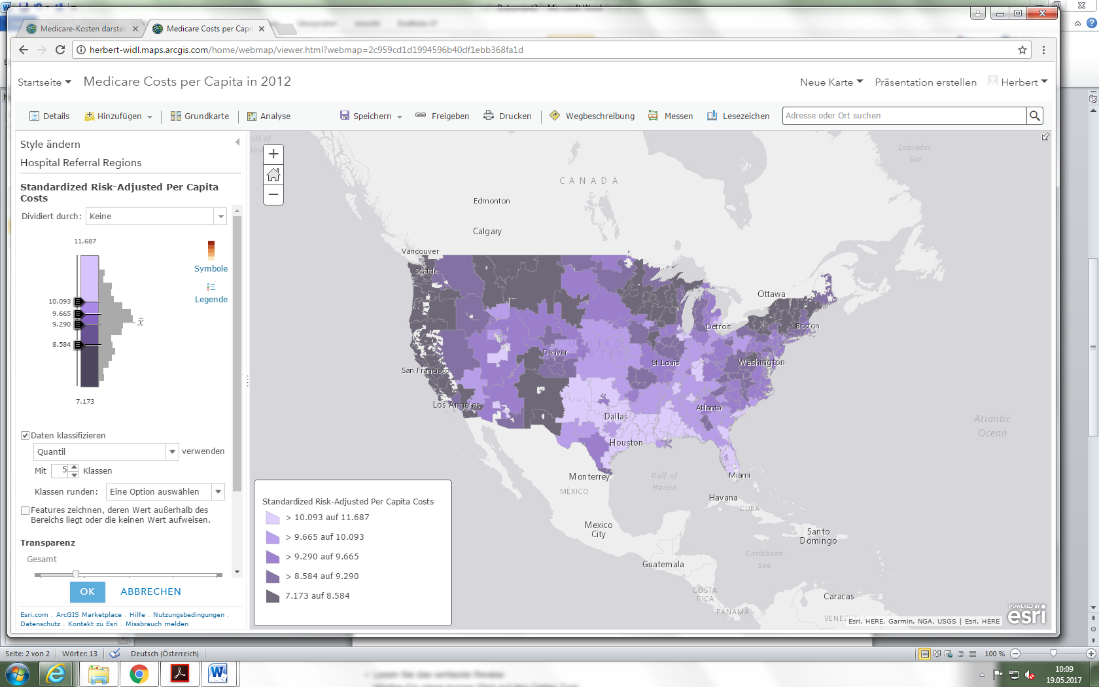

Abbildung: Die Daten nach anderen Methoden klassifizieren (Quantil)

Resümee:
Diese Lektion würde ich in der Schule nicht anwenden. Ich finde, dass für den Unterricht zu viel Zeit in Anspruch genommen wird. In Freifachmodulen wäre diese Lektion interessant. Es werden die verschiedenen Methoden der Klassifikation gezeigt. Ebenfalls ist es interessant zu sehen, wie unterschiedlich die medizinischen Kosten in den USA sind.
Interessant wäre es, welche aktuellen Auswirkungen „Trumpcare“ auf die medizinische Kosten haben. Die Lehrperson kann die Karte im Unterricht vorstellen und wie diese zu bewerten ist.

